Домашняя работа по дискретной математике №5

Вариант 117

Работу выполнил: Кара-Огланов Руслан, P3107
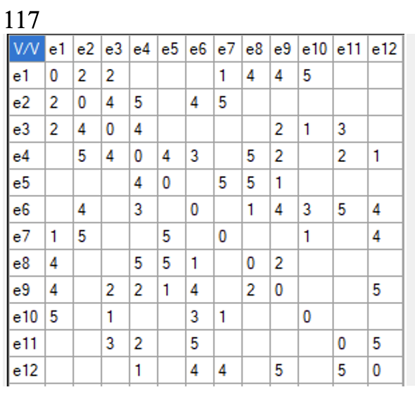
G1:
V/V | X1 | X2 | X3 | X4 | X5 | X6 | X7 | X8 | X9 | X10 | X11 | X12
X1 | 0 | 1 | 1 |  |  |  | 1 | 1 | 1 | 1 |  |  | 6
X2 | 1 | 0 | 1 | 1 |  | 1 | 1 |  |  |  |  |  | 5
X3 | 1 | 1 | 0 | 1 |  |  |  |  | 1 | 1 | 1 |  | 6
X4 |  | 1 | 1 | 0 | 1 | 1 |  | 1 | 1 |  | 1 | 1 | 8
X5 |  |  |  | 1 | 0 |  | 1 | 1 | 1 |  |  |  | 4
X6 |  | 1 |  | 1 |  | 0 |  | 1 | 1 | 1 | 1 | 1 | 7
X7 | 1 | 1 |  |  | 1 |  | 0 |  |  | 1 |  | 1 | 5
X8 | 1 |  |  | 1 | 1 | 1 |  | 0 | 1 |  |  |  | 5
X9 | 1 |  | 1 | 1 | 1 | 1 |  | 1 | 0 |  |  | 1 | 7
X10 | 1 |  | 1 |  |  | 1 | 1 |  |  | 0 |  |  | 4
X11 |  |  | 1 | 1 |  | 1 |  |  |  |  | 0 | 1 | 4
X12 |  |  |  | 1 |  | 1 | 1 |  | 1 |  | 1 | 0 | 5

G2:
V/V | y₁ | y₂ | y₃ | y₄ | y₅ | y₆ | y₇ | y₈ | y₉ | y₁₀ | y₁₁ | y₁₂
y₁ | 0 | 1 | 1 |  | 1 | 1 | 1 |  | 1
y₂ |  | 0 |  | 1 | 1 |  | 1 |  | 1
y₃ | 1 |  | 0 | 1 | 1 |  | 1 | 1
y₄ | 1 |  | 1 | 0 | 1 | 1 |  | 1 |  | 1 | 1 | 1
y₅ | 1 | 1 | 1 | 1 | 0 |  | 1 |  |  | 1 |  | 1
y₆ |  | 1 |  |  | 1 | 0 | 1 | 1 | 1
y₇ | 1 |  |  | 1 | 1 |  | 0 |  | 1 |  | 1 | 1
y₈ |  | 1 | 1 |  |  | 1 | 1 | 0 |  | 1 | 1 | 1
y₉ | 1 |  |  |  | 1 |  | 1 | 1 | 0
y₁₀ | 1 |  |  | 1 |  |  |  | 1 | 1 | 0
y₁₁ |  | 1 |  | 1 | 1 |  | 1 | 1 |  |  | 0
y₁₂ |  |  |  | 1 | 1 |  |  | 1 | 1 | 1 |  | 0

Для графа G₁ Σρ(x)=66. Список Ρ(x) = {6, 5, 6, 8, 4, 7, 5, 5, 7, 4, 4, 5}
Для графа G₂ Σρ(y)=66. Список Ρ(y) = {6, 4, 5, 8, 7, 5, 6, 7, 4, 4, 5, 5}. 8

 | p(x) = p(y) = 8 | p(x) = p(y) = 7 | p(x) = p(y) = 6 | p(x) = p(y) = 5 | p(x) = p(y) = 4
X | X4 | X6, X9 | X1, X3 | X2, X7, X8, X12 | X5, X10, X11
Y | Y4 | Y5, Y8 | Y1, Y7 | Y3, Y6, Y11, Y12 | Y2, Y9, Y10

Из таблицы сразу видно соответствие вершин графов:

X | Y
X4 | Y4

Для определения соответствия вершин с ρ(x) = ρ(y) = 6 попробуем связать с установленными вершинами из ρ(x) = ρ(y) =8.
X |  | Y
X1  x3 | x4 | Y1  Y7 | y4

анализ связей показывает следующее соответствие:
X | Y
X4 | Y4
X3 | Y1
X1 | Y7

Для определения соответствия вершин с ρ(x) = ρ(y) = 7 попробуем связать с установленными вершинами из ρ(x) = ρ(y) =6.
X |  | Y
X6  x9 | x1 | Y5  Y8 | y7

X | Y
X4 | Y4
X3 | Y1
X1 | Y7
X9 | Y5
X6 | Y8

Для определения соответствия вершин с ρ(x) = ρ(y) = 4 попробуем связать с установленными вершинами.
X |  | Y
X5  x10  X11 | x4  x3  x1  x9  x6 | Y2  Y9  Y10 | y4  y1  y7  y5  y8

Анализ связей показывает следующее соответствие:

X | Y
X4 | Y4
X3 | Y1
X1 | Y7
X9 | Y5
X6 | Y8
X5 | Y2
X10 | Y9
x11 | Y10

Для определения соответствия вершин с ρ(x) = ρ(y) = 5 попробуем связать с установленными вершинами.

Для определения соответствия вершин с ρ(x) = ρ(y) = 5 попробуем связать с установленными вершинами. v
X |  | Y
X2  X7  X8  X12 | X4  x3  x1  x9  x6  x5  x10  x11 | Y3  Y6  Y11  y12 | Y4  Y1  Y7  Y5  Y8  Y2  Y9  y10

Анализ связей показывает следующее соответствие:
X | Y
X4 | Y4
X3 | Y1
X1 | Y7
X9 | Y5
X6 | Y8
X5 | Y2
X10 | Y9
x11 | Y10
X2 | Y3
X7 | Y6
x8 | Y11
X12 | Y12

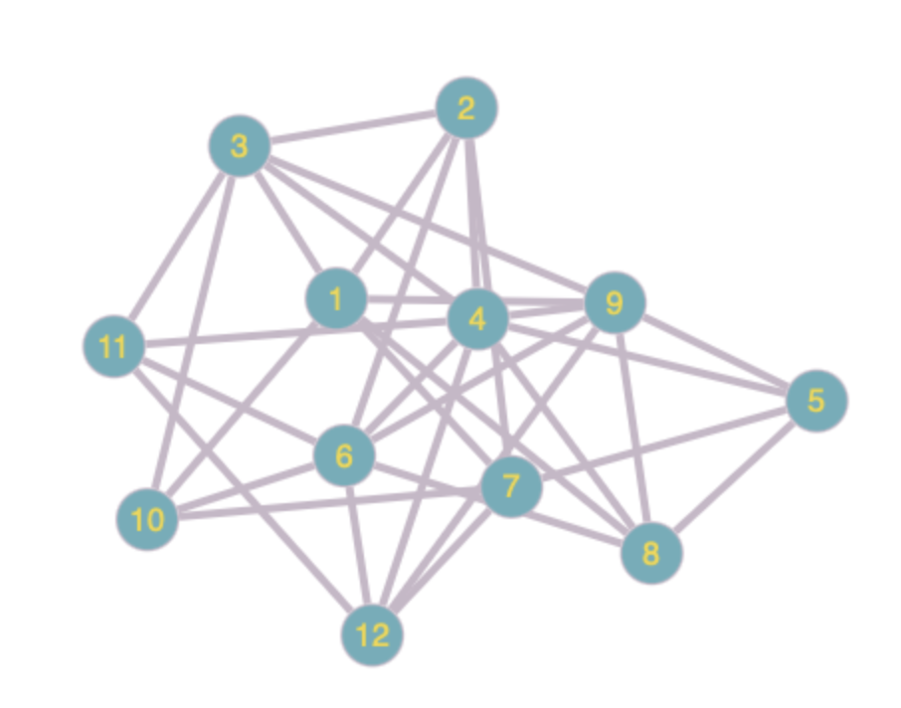
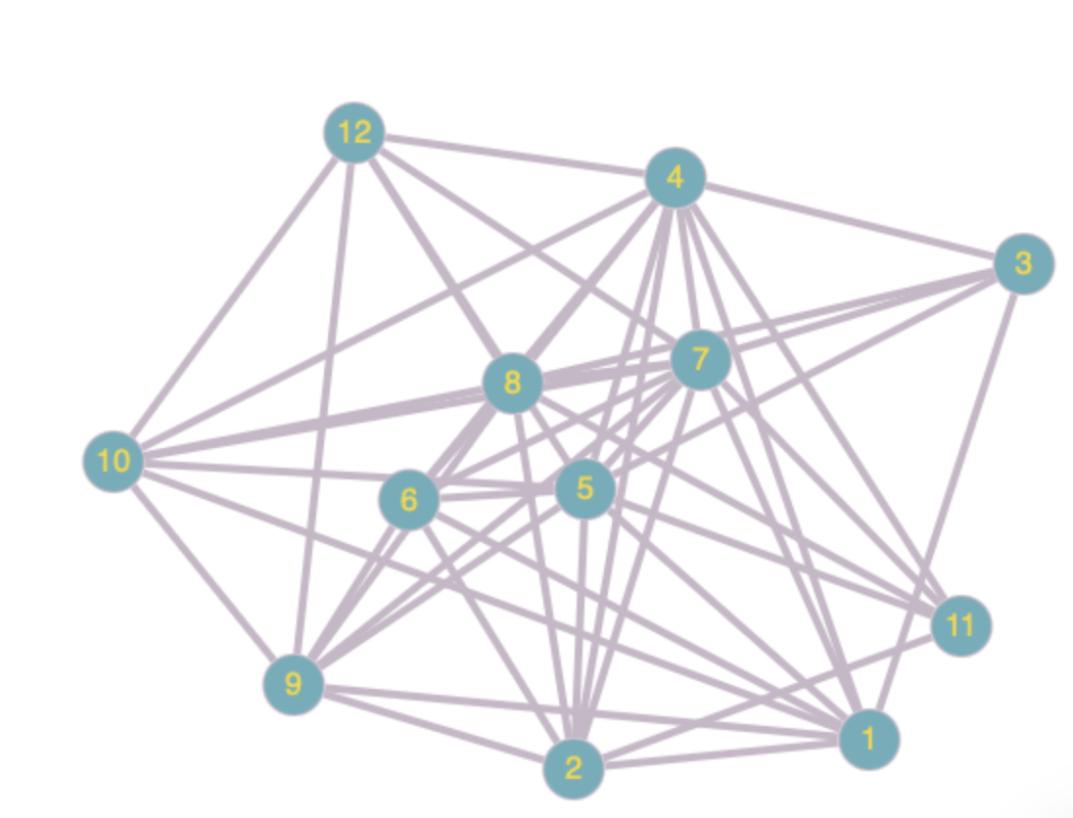

По итоговой таблице связей можно сделать вывод, что каждой вершине графа G₁ соответствует одна вершина графа G₂, что доказывает изоморфизм данных графов.

